Безопасность газа в быту
18.10.2020
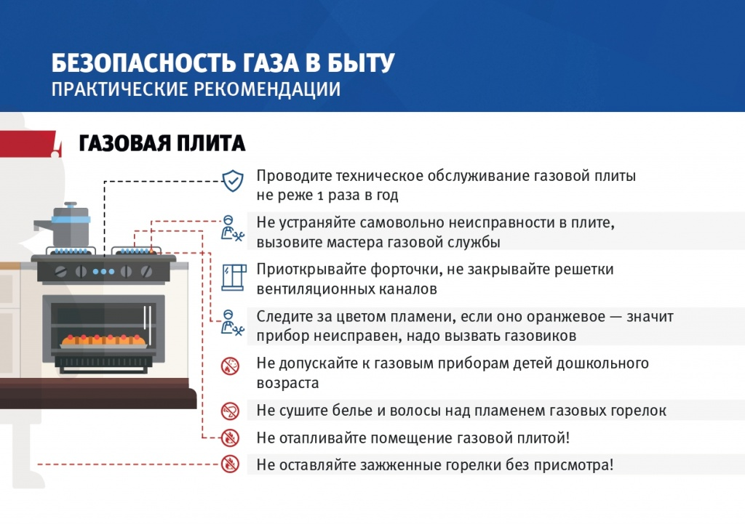

Адрес страницы: http://tushino-juzhnoe.mos.ru/the-rule-of-law-security-legality/moe/memo/detail/9333605.html
Управа района Южное Тушино города Москвы

